## Лабораторная работа №6

## Логическое проектирование модели

В модели отобразите все характеристики полей:

* имена и идентификаторы компьютеров;
* процессоры, используемые на машинах (название, производитель, тактовая частота, количество
* процессоров, архитектура);
* модель жесткого диска, производитель, объем, тип интерфейса;
* объем и тип оперативной памяти
* роли и тип компьютера;
* список пользователей;
* информация о сетевом устройстве.

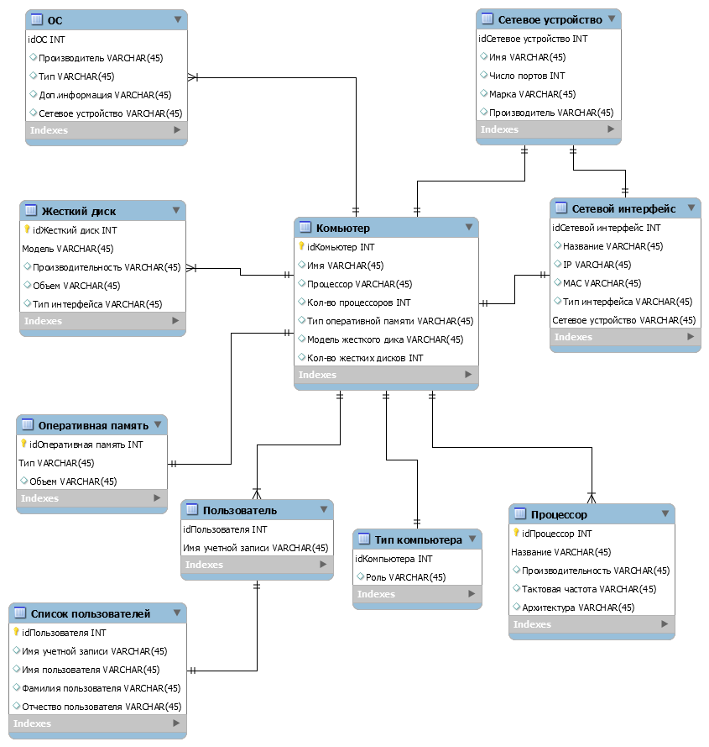

Примечание

* Также на диаграмме показана «сущность-связь»;
* Была разработана модель, основанная на ключах;
* Данная модель является полной атрибутивной;
* Стрелками обозначена кардинальность связей (разветвленный конец стрелки означает связь один-ко-многим, обычная прямая линия – один-к-одному)